Ohlédnutí za činností fotbalistů

FC Sokol Radějov a jeho družstvo mužů postoupilo v sezóně 2004 – 2005 po osmi letech do III.třídy.
Po oslavách postupu na hřišti a v Rosetě u manželů Mrkvových absolvovali fotbalisté v letních měsících dva turnaje. V Radějově se umístili na 2. místě a na turnaji v Tvarožné Lhotě obsadili 4.místo. Taktéž odehráli na svém hřišti dvě exhibiční utkání s výběrem Hodonínska a firmou Kovář plus Podolí u Uherského Hradiště. Před zahájením podzimního kola sezóny 2005-2006 sehráli přípravné utkání s fotbalisty Nesytu Hodonín.
Podzimní kolo sezóny 2005-2006 nezastihlo družstvo mužů v dobré pohodě a díky řadě nepříznivých vlivů a okolností, které se v minulých dvou letech fotbalistům vyhýbaly, obsadilo v podzimní tabulce III.třídy až deváté místo s 18-ti body.
Žákovské družstvo sehrálo v letních měsících dva turnaje. V Radějově prohráli ve finále a obsadili druhé místo, v Sudoměřicích skončili na čtvrtém místě. Před podzimním kolem nové sezóny odešli na hostování tři fotbalisté do dorostu Sokola Petrov a naopak žákovský kádr se rozrostl o dva nové malé fotbalisty. Po podzimním kole sezóny 2005 - 2006 obsadilo družstvo žáků v tabulce okresní soutěže sk.C z osmi družstev šesté místo se ziskem 7 bodů.
K dalším sportovním akcím,které FC Sokol Radějov letošní léto uspořádal patří také tradiční Pouliční turnaj,jehož letošním vítězem se stalo mužstvo Kopců.
Dovolte mi,abych jménem našeho klubu touto cestou poděkoval všem našim příznivcům a partnerům za jejich stálou přízeň, ale také za pomoc a podporu při letošních náročných úpravách našeho areálu. Vybudování předpisového zábradlí kolem hrací plochy s chybějící zábranou pro míče za horní brankou, společně s rekonstrukcí sprch pro hráče a stávajících toalet nebyly pro klub nijak jednoduchou a snadnou záležitostí (na fotografii členové a příznivci Sokola Radějov při těchto pracích na hřišti).

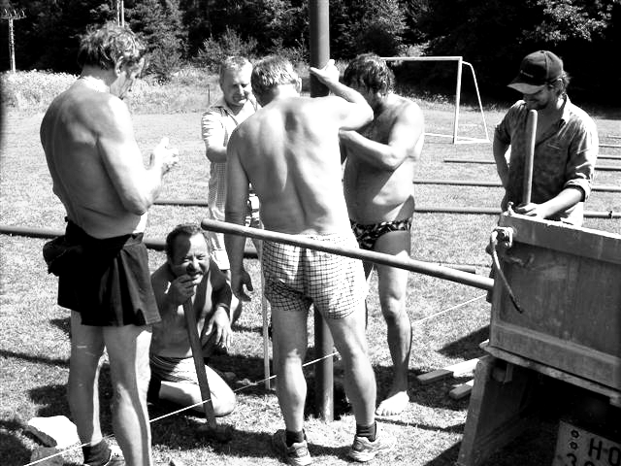

Podrobnější informace o naší činnosti, o tom co chystáme pro příští období a další zajímavosti z radějovského fotbalu se dočtete v již třetím čísle našeho půlročního periodika „Sokolský zpravodaj“, který se v radějovských domácnostech objeví v průběhu prosince.

Vítězslav Hudeček
předseda TJ Sokol Radějov

RADĚJOV – zpravodaj obce

vydává Obecní úřad Radějov jako svůj čtvrtletník
Vydáno v prosinci 2005 nákladem 300 výtisků

ZASE ODPADY

Končí rok a nastává doba bilancování. V oblasti svozu, třídění a odvozu komunálního odpadu, se nám toho moc nepodařilo. Je možné říct, že negativa převažují nad klady. Nemám na mysli jenom zvyšující se náklady, které vzrostly vzhledem ke zvyšování se cen pohonných hmot.
Tříděný odpad, který byl provozován systémem pytlového sběru nás nadobro zklamal a nesplnil naše očekávání. Pytlů všech barev bylo sice odebráno dostatečné množství, ale jejich návratnost prostřednictví roztříděného odpadu – lepenka, kartony od mléka a plastové láhve, byla velmi malá. Zřejmě se využívají na všechno možné, jenom ne k tomu účelu, ke kterému jsou určeny. Zvláště se v tomto směru „vyznamenali“ chataři, kde návratnost vyzvednutých pytlů na tříděný odpad byla sotva 20%. Ale nedělejme si iluze. Ani v obci to nebylo dostačující.
Samostatnou kapitolou je komunální odpad v popelnicích. I když se pořád říká popelnice, neslouží k tomu, aby byl do nich vysypávaný žhavý popel. Bohužel, v Radějově se tomu tak stalo v posledních měsících minimálně třikrát. Jednou to skončilo málem požárem sběrného vozu, kdy hořící komunální odpad musela posádka auta vyklopit u hřbitova a jenom tak zabránila úplnému zničen auta. Mimochodem jeho cena je šest milionů korun. V dalších dvou případech nechali pracovníci sběrné firmy popelnice se žhavým popelem před domem. Nezbývá, než jejich jednání schvalovat.
Je to výzva pro nás všechny. Dávejme do popelnic pouze to, co tam patří. Uhynulá domácí zvířata, objemné předměty, papír, plasty a především žhavý popel prostě do popelnice nepatří.
Apelujme i na naše spoluobčany, kteří odpad zatím netřídí. U nás se to pořád asi bere jako nějaká zbytečnost, ale ve většině evropských států je to samozřejmostí. Buďme více ohleduplní, nejen k sobě, ale především k životnímu prostředí. Nikdo si přece nepřejeme, aby naše krásná příroda postupně mizela za haldami zapáchajícího a poletujícího odpadu. To si ona, ani naše děti, které tady budou žít, opravdu nezaslouží.

UPOZORŇUJEME VŠECHNY OBČANY, ŽE POSLEDNÍ SVOZ KOMUNÁLNÍHO I TŘÍDĚNÉHO ODPADU PROBĚHNE TENTO PÁTEK 23. PROSINCE 2005
Stanislav Knitl

29. října 2005 oslavili svou ZLATOU SVATBU
manželé
Vojtěch a Ludmila
HAZUZOVI
Radějov č.p. 314
31. prosince 2005
si připomenou stejné výročí
manželé
Bohumil a Marie
HRACHOVŠTÍ
Radějov, č.p. 137

